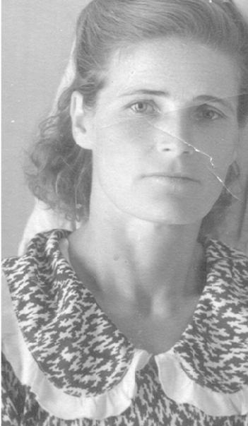**ШЕВЯКОВА ЛЮБОВЬ ЛЕОНТЬЕВНА**

29 августа 1921 года в селе Тепляковка Базарно-Карабулакского района у Леонтия и Екатерины Шевяковых родилась девочка. Она была седьмым ребенком в большой семье, в которой жила вера и любовь. Малышку так и назвали Любовь.

Первые годы после гражданской войны и есть детство Любы. Потом наступила трудовая юность. Первая запись в трудовой книжке Любови датирована 5 июля 1938 годом. Семнадцатилетняя девушка работала рабочей на Элеваторе.

В 1940 году Любовь была принята бойцом в Саратовскую городскую пожарную охрану, а в 1942 году Любовь - стрелочницей на железно-дорожную станцию Базарный Карабулак. Молоденькая хрупкая девушка ежедневно переводила пути идущим составам. Эта тяжелейший труд даже в мирное время. В войну, когда составы шли непрерывно на фронт с солдатами, продовольствием, техникой и топливом, с фронта – с раненными солдатами, -это большой героический подвиг! Победной весной 8 марта 1945 года Любовь была премирована «За самоотверженное отношение к труду в суровых условиях четвертой военной зимы» 200 рублями. Закончилась война. Долгое время о ней напоминали составы с пленными немецкими солдатами, шедшие мимо станции Базарный Карабулак.

В трудном послевоенном 1947 году у Любови Леонтьевны родился сын – мой любимый дедушка Юра.

Свой трудовой путь Любовь Леонтьевна закончила в звании «Ветеран труда», была награждена знаком «Труженик тыла», юбилейными медалями к 40- и 50-летию Победы.

Она умерла за 5 лет до моего рождения 13 декабря 2001 года. Но мы обязаны хранить память о наших родных и передавать ее в будущее!

Сусликова Александра 7 «В» класс.